INDICAÇÃO Nº __/2026 - GAB. VER. PROF. EDINHO

ASSUNTO: Remoção de entulho e materiais inservíveis na R. Abílio Francheschini, 60 - Parque Franceschini
EXMO. SR. PRESIDENTE DA CÂMARA MUNICIPAL DE SUMARÉ,
Indico, nos termos regimentais, ao Excelentíssimo Senhor Prefeito Municipal, Henrique Stein Sciascio, que determine ao setor competente da Secretaria Municipal de Serviços Públicos a realização da remoção de entulho e materiais inservíveis na R. Abílio Francheschini, 60 - Parque Franceschini
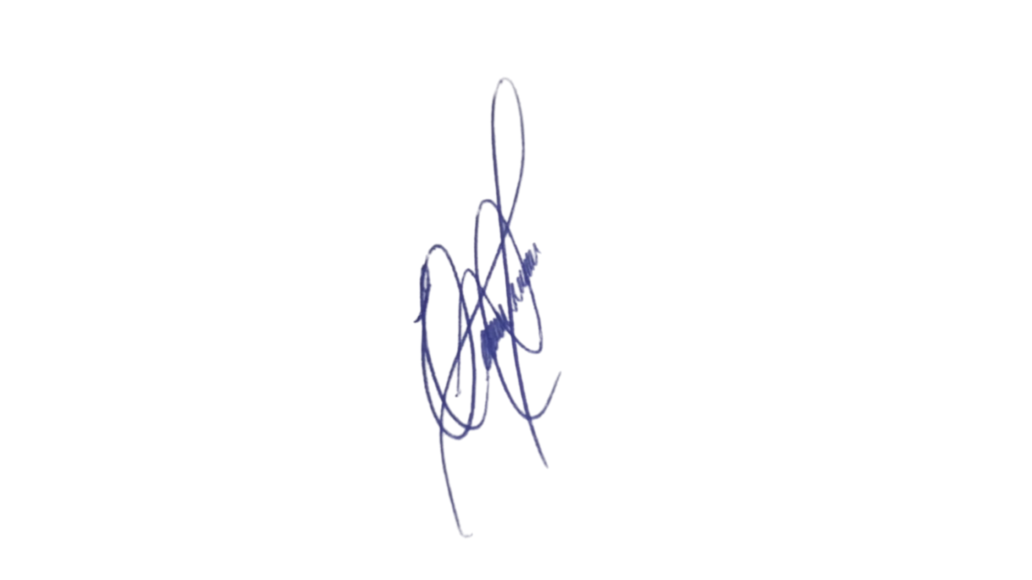
A presente solicitação se justifica devido ao acúmulo de resíduos diversos ao longo da via, incluindo restos de construção, materiais inservíveis e descarte irregular realizado por terceiros. Moradores relatam que a situação tem causado transtornos, prejudicando a circulação de pedestres e veículos, além de favorecer a proliferação de vetores e comprometer a saúde pública. A limpeza adequada é essencial para garantir a preservação do ambiente urbano e melhorar a qualidade de vida da comunidade local.
Confiando no compromisso desta administração com a manutenção dos espaços públicos e o bem-estar da população, aguardamos o pronto atendimento desta demanda.
Sala das Sessões, 16 de junho de 2026.

Professor. Edinho
VEREADOR

ANEXO
